Rosia Montana

Referat realizat de : Buliga Paula

Clasa : XI MI 1

Prof. coord. : Curescu Dragos

Localizarea comunei Rosia Montana

Comuna Rosia Montanã este localizatã geografic în Muntii Apuseni, la o distantã de 135 km de Cluj-Napoca, la 100 km de Turda, la 81 km de Alba-Iulia, la 50 km de Brad, la 15 km de Cîmpeni si respectiv 10 km de Abrud.

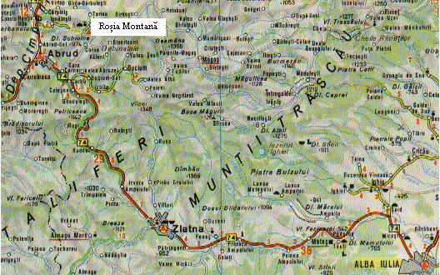

Localitatea este situatã într-un bazin si este strãbãtutã longitudinal de Valea Rosiei (Foies) ale cãrei ape sunt de culoare rosie-gãlbuie, datoritã oxizilor de fier continuti în apele de minã colectate pe parcurs.

În mijlocul unui peisaj pitoresc, Rosia Montanã se aflã în apropierea unor locuri cu rezonantã în mediul turistic autohton si mondial. Putem aminti astfel: masivele Cîrnic si Cetate, vârful Rotunda - situate chiar în localitate, Detunatele (Detunata Goalã si Detunata Flocoasã), vârfurile Geamãna si Corabia, Poiana Narciselor, Negrileasa, formatiunea calcaroasã Vulcan-Buces, Valea Ariesului, Pestera Scãrisoara, Cetãtile Ponorului, Muntele Gãina cu renumitul Târg de Fete si localitatea Brad cu vestitul sãu Muzeu al Aurului.

Rosia Montana este situata intr-o zona care adaposteste cel mai mare zacamant de aur din Europa, fiind cea mai veche asezare miniera atestata documentar, cunoscuta de pe vremea romanilor sub numele Alburnus Maior.
O zona exploatata din vremea lui Traian pana in prezent, o zona care si-a luat numele de la culoarea apelor curgatoare poluate de activitatile miniere milenare.
Pana in luna mai 2006 zacamintele de aur si argint din Rosia Montana au fost exploatate de catre Statul Roman prin Compania Nationala a Aurului, Cuprului si Fierului, Minvest SA, prin filiala sa Rosiamin.

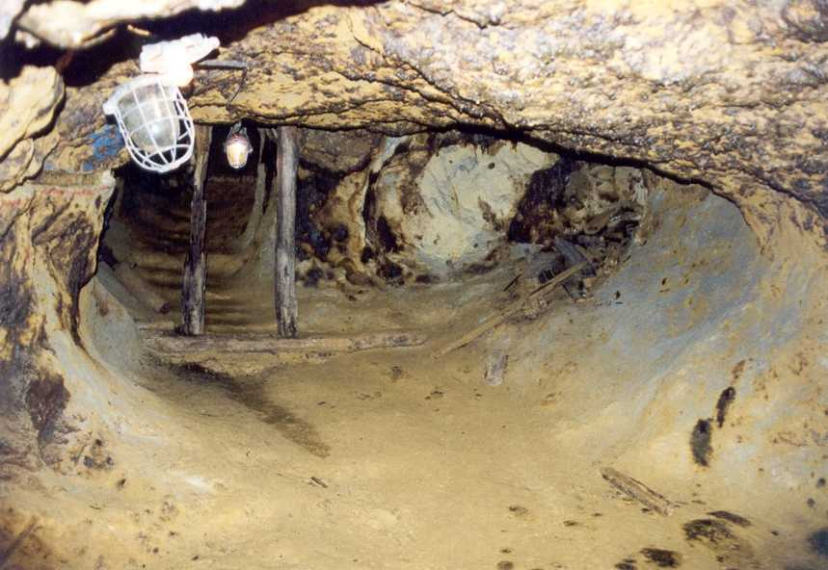
Aceasta exploatare depindea financiar pana in momentul inchiderii sale de subventiile de la stat si genera anual pierderi de peste trei milioane de euro. Acesta a fost unul din motivele pentru care a fost inchisa. Acest fapt va avea consecinte economice si sociale grave: rata somajului va ajunge la 90%, iar lipsa locurilor de munca si a surselor de venit va forta oamenii sa paraseasca zona Rosia Montana.
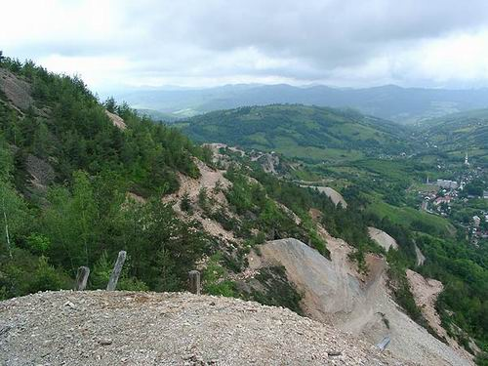
Lipsa fondurilor a impiedicat compania sa respecte graficul de esalonare a datoriilor, fortand furnizorul de energie electrica sa intrerupa furnizarea energiei. Ca urmare, toate activitatile miniere au fost oprite.

Proiectul Rosia Montana

Ce inseamna proiectul Gabriel Resources? Proiectul de exploatare miniera intensiva cu cianuri de la Rosia Montana pune in pericol VIATA in Tara Motilor, deschizand calea producerii celui mai mare dezastru ecologic din Europa de est. SE VOR DISTRUGE: 5 munti, un patrimoniu national unic in lume,10 biserici, 12 cimitire, 958 de gospodarii. Oamenii care nu vor sa se mute sunt amenintati cu exproprierea.

O initiativa de amploare a proiectului de exploatare a rezervelor de aur si argint din Muntii Apuseni, initiat de compania Rosia Montana Gold Corporation (in continuare RMGC), trebuie analizata cu obiectivitate, de specialisti competenti si dezinteresati, prin prisma raportului dintre riscuri si beneficii. Concluziile unei asemenea analize, prevazute in teoria si practica managementului pentru orice activitate, trebuiesc cunoscute de autoritatile carora le revine responsabilitatea de a aproba si supraveghea realizarea proiectului, pentru a lua o decizie in cunostinta de cauza.

Principalul argument in favoarea proiectului este acela ca punerea sa in aplicare ar crea locuri de munca intr-o zona defavorizata si ca ar imbunatati nivelul de viata al populatiei, prin calificare in noi meserii, etc. Acceptand ideea ca orice investitie majora in zona este benefica si necesara, trebuiesc analizate riscurile implicate si trebuie cantarit fara idei preconcepute, daca aceste beneficii sunt justificate de consecintele si efectele colaterale negative previzibile.

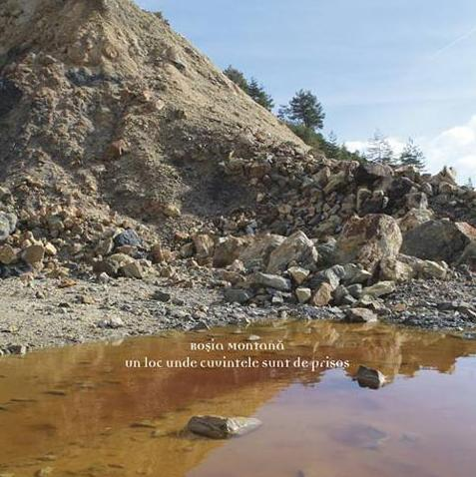

Exploatarea miniera deschisa cu cianura va fi cea mai mare din Europa. 500 grame de cianura vor fi folosite pentru obtinerea unui gram de aur. O parte din cianura va ajunge intr-un iaz deschis, creandu-se astfel un nou loc cu potential de accidente ecologice foarte ridicat. Iazul va fi de 10 ori mai mare decat cel din Baia Mare. Accidentul din ianuarie 2000 din Baia Mare a provocat moartea pestilor din rau pe o distanta mai mare de 500 km. „Doar 0,03 mg cianura per litru de apa reprezinta doza letala pentru pesti, care sunt foarte sensibili. La o concentratie mai mare de 3 mg per litru, un rau este mort”, explica Schuster. Concentratia din iaz va fi de pana la 50 mg per litru. Un pahar de apa cu cianura din iaz este suficient pentru a omori un copil, dat fiind faptul ca doza letala pentru oameni este de doar 1 mg cianura per kilogram de greutate corporala.

In jur de 2000 de oameni vor fi stramutati din cauza proiectului. Grupul local „Alburnus Maior”, care reprezinta deja mai mult de 300 de familii din Rosia Montana, se opune stramutarii oamenilor, exploatarii deschise cu cianura si distrugerii unor importante monumente arheologice si istorice. Grupul a inceput o campanie prin care cere un referendum regional referitor la acest proiect. In Uniunea Europeana, un asemenea proiect ar fi posibil doar cu acordul populatiei. Stramutarea involuntara ar fi posibila doar in interes public, cum ar fi pentru constructia de cai ferate sau sosele, dar nu in interes privat. Intr-un interviu recent, Margot Wallstroem, comisarul european pentru mediu,a confirmat ca o consultare publica, prin care comunitatea ca un intreg decide, precum si analiza impactului asupra mediului, ar fi de o importanta deosebita.

Salvati Rosia Montana!

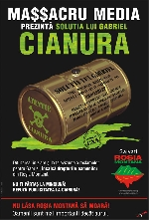
Campania MindBomb pentru Roşia Montană pune problema poluării mediului din România în relaţie cu corupţia fără chip a statului, a administraţiilor locale şi nu în ultimul rând a individului, care erodează din interior societatea românească.

12.000 de afişe au fost lipite în noaptea de 19 spre 20 martie pe străzile din Cluj, Bucureşti, Constanţa, Timişoara, Arad, Bistriţa, Sibiu, Alba Iulia, Deva, Baia Mare, Oradea, Târgu Mureş, Sighişoara, Petroşani, Valea Arieşului, Abrud, Câmpeni şi Roşia Montană.
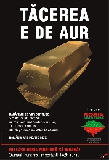
Prin campania MindBomb pentru Roşia Montană protestăm împotriva proiectului de exploatare minieră intensivă cu cianuri de la Roşia Montană şi împotriva publicităţii pe care Gabriel Resources, proprietarul Roşia Montană Gold Corporation (RMGC) o face acestui proiect extrem de nociv pentru România.
Intoxicarea cu propaganda pentru compania Gabriel Resources pe posturile de televiziune şi în presa scrisă are drept scop cosmetizarea în ochii românilor a imaginii Roşia Montană Gold Corporation - companie rămasă în epoca colonialismului brutal, a cărei politică cinică a profitului va rade Roşia Montană de pe faţa pamântului, va strămuta oamenii şi va sterge istoria acestui loc.
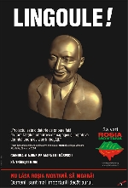
Pentru prima dată în România opinia publică şi cîteva instituţii publice au făcut front comun împotriva unei afaceri păguboase pentru noi toţi, demonstrând astfel că România nu mai este paradisul escrocilor. şterge istoria acestui loc.
Proiectul de exploatare minieră intensivă cu cianuri de la Roşia Montană pune în pericol VIAŢA în Ţara Moţilor, deschizând calea producerii celui mai mare dezastru ecologic din Europa de est. Ca de atâtea ori în istoria recentă, mari companii, sprijinite de politicieni lucrează împotriva oamenilor pentru a-i îmbogăţi necinstit pe cîţiva indivizi cinici. După ei potopul!

